|  |
| --- |
|  |
|  |
|  |
|  |
|  |
|  |
|  |
|  |
|  |
| MiniStar nano Experiment Kit |
| **用户手册** |
|  |
|  |
| **DBUG409-1.0, 2022-04-18** |
|  |

**版权所有 © 2022广东高云半导体科技股份有限公司**

，Gowin以及高云均为广东高云半导体科技股份有限公司注册商标, 本手册中提到的其他任何商标，其所有权利属其拥有者所有。未经本公司书面许可，任何单位和个人都不得擅自摘抄、复制、翻译本文档内容的部分或全部，并不得以任何形式传播。

**免责声明**

本文档并未授予任何知识产权的许可，并未以明示或暗示，或以禁止发言或其它方式授予任何知识产权许可。除高云半导体在其产品的销售条款和条件中声明的责任之外，高云半导体概不承担任何法律或非法律责任。高云半导体对高云半导体产品的销售和／或使用不作任何明示或暗示的担保，包括对产品的特定用途适用性、适销性或对任何专利权、版权或其它知识产权的侵权责任等，均不作担保。高云半导体对文档中包含的文字、图片及其它内容的准确性和完整性不承担任何法律或非法律责任，高云半导体保留修改文档中任何内容的权利，恕不另行通知。高云半导体不承诺对这些文档进行适时的更新。

版本信息

|  |  |  |
| --- | --- | --- |
| 日期 | 版本 | 说明 |
| 2022/04/18 | 1.0 | 初始版本。 |

目录

目录 i

图目录 iii

表目录 iv

1 关于本手册 1

1.1 手册内容 1

1.2 适用产品 1

1.3 相关文档 1

1.4 术语、缩略语 2

1.5 技术支持 2

2 开发板介绍 3

2.1 概述 3

2.2 开发板套件 4

2.3 系统框图 5

2.4 特性 5

2.5 指标 6

2.6 机械尺寸图 8

3 开发板详细介绍 9

3.1 MiniStar nano核心板 9

3.1.1 概述 9

3.1.2 I/O BANK 说明 10

3.1.3 时钟 11

3.1.4 Flash 11

3.1.5 扩展IO 12

3.2 MiniStar nano底板 14

3.2.1 下载 14

3.2.2 电源 15

3.2.3 LED 15

3.2.4 按键 16

3.2.5 拨码开关 16

3.2.6 RGB三色灯 17

3.2.7 数码管 17

3.2.8 核心板IO扩展连接器 18

4 开发板使用 21

4.1 工程导入 21

4.2 程序编译和下载 21

4.3 例程操作及现象说明 25

4.4 硬件与软件下载 25

4.5 开发板使用注意事项 26

图目录

图2‑1 MiniStar nano Experiment Kit 3

图2‑2 MiniStar nano Experiment Kit功能接口 4

图2‑3 MiniStar nano Experiment Kit系统框图 5

图2‑4 MiniStar nano Experiment Kit尺寸图 8

图3‑1 GW1NSR-LV4CQN48P产品I/O BANK分布图 10

图3‑2 GW1NSR-LV4CQN48P FPGA封装管脚分布示意图（顶视图） 10

图3‑3 MiniStar nano核心板管脚分布示意图 11

图3‑4时钟原理图 11

图3‑5 Flash连接原理图 12

图3‑6扩展原理图 13

图3‑7 FPGA下载电路原理图 14

图3‑8电源电路 15

图3‑9 LED电路原理图 15

图3‑10按键电路原理图 16

图3‑11拨码开关电路原理图 16

图3‑12 RGB三色灯电路原理图 17

图3‑13数码管电路原理图 18

图3‑14扩展IO电路原理图 18

图4‑1 工程导入 21

图4‑2 点击Place & Route 22

图4‑3 编译成功 23

图4‑4 双击Program Device 24

图4‑5 下载窗口 24

图4‑6 Device configuration窗口 25

表目录

表1‑1术语、缩略语 2

表2‑1 MiniStar nano Experiment Kit参数指标列表 6

表3‑1 GW1NSR-LV4CQN48P系列 FPGA产品信息列表 9

表3‑2 FPGA I/O BANK电压及功能分布 10

表3‑3 FPGA时钟与复位管脚分配 11

表3‑4 FPGA SPI Flash管脚分配 12

表3‑5管脚分配 13

表3‑6下载电路管脚分配 14

表3‑7下载电路管脚分配 19

# 关于本手册

## 手册内容

MiniStar nano Experiment Kit用户手册分为三个部分：

1. 简述开发板的功能特点和硬件资源；
2. 介绍开发板上的各部分硬件电路的功能、电路及管脚分配；
3. 开发板使用注意事项。

## 适用产品

本手册中所述信息可适用于以下GW1NSR系列FPGA产品：GW1NSR-LV4CQN48P。

## 相关文档

通过登录高云®半导体网站 [www.gowinsemi.com.cn](http://www.gowinsemi.com.cn) 可以下载、查看以下相关文档：

* [DS861，GW1NSR系列FPGA产品数据手册](http://cdn.gowinsemi.com.cn/DS861.pdf)
* [UG863，GW1NSR系列FPGA产品封装与管脚手册](http://cdn.gowinsemi.com.cn/UG863.pdf)
* [UG864，GW1NSR-4器件Pinout手册](http://cdn.gowinsemi.com.cn/UG864.pdf)
* [UG290，Gowin FPGA产品编程配置手册](http://cdn.gowinsemi.com.cn/UG290.pdf)
* [SUG100，Gowin云源软件用户手册](http://cdn.gowinsemi.com.cn/SUG100.pdf)

## 术语、缩略语

表 1-1 中列出了本手册中出现的相关术语、缩略语及相关释义。

表1‑1术语、缩略语

| 术语、缩略语 | 全称 | 含义 |
| --- | --- | --- |
| FPGA | Field Programmable Gate Array | 现场可编程门阵列 |
| LED | Light Emitting Diode | 发光二极管 |
| LDO | Low Dropout Regulator | 低压差线性稳压器 |
| GPIO | General Purpose Input Output | 通用输入/输出 |
| LUT4 | 4-input Look-up Table | 4 输入查找表 |
| SSRAM | Shadow Static Random Access Memory | 分布式静态随机存储器 |
| BSRAM | Block Static Random Access Memory | 块状静态随机存储器 |
| PLL | Phase-locked Loop | 锁相环 |
| DLL | Delay-locked Loop | 延迟锁相环 |
| DSP | Digital Signal Processing | 数字信号处理 |
| QN48P | QN48P | QN48P封装 |

## 技术支持

1. 最新FPGA技术资讯请关注公众号MYMNIEYE
2. 教学视频链接更新地址：<https://space.bilibili.com/507416742>
3. 淘宝店铺：小眼睛半导体
4. 技术指导QQ群：808770961

# 开发板介绍

## 概述

图2‑1 MiniStar nano Experiment Kit

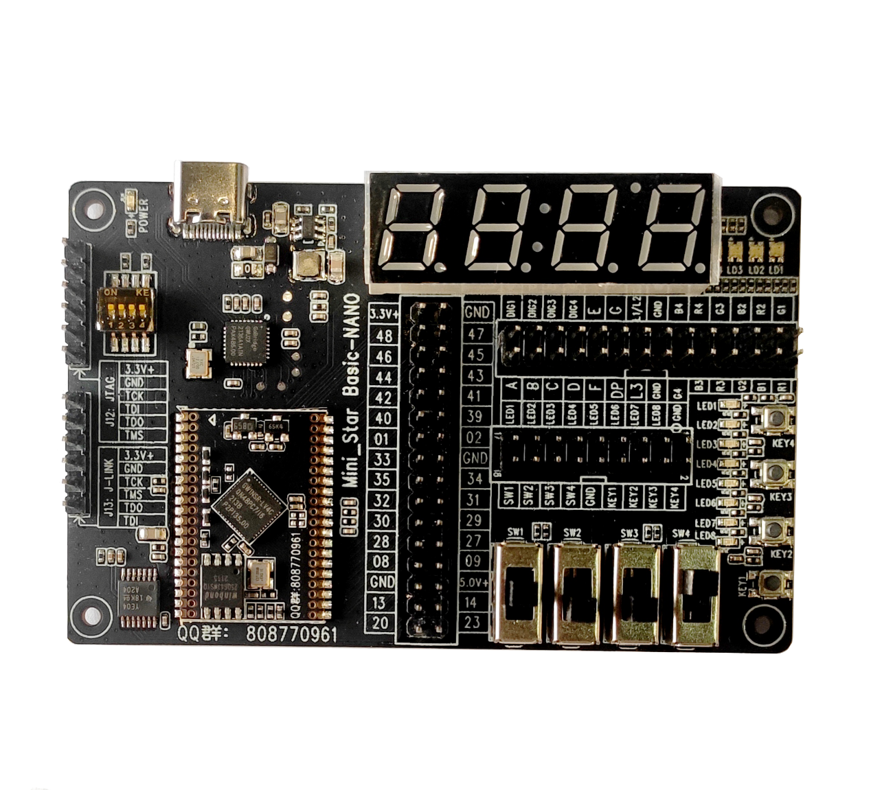

MiniStar nano Experiment Kit是以高云半导体 GW1NSR系列FPGA GW1NSR-LV4CQN48P为核心。

高云半导体 GW1NSR系列 FPGA 产品是高云半导体小蜜蜂(LittleBee®) 家族第一代 FPGA 产品，是一款系统级封装芯片，内部集成了GW1NS系列FPGA产品和PSRAM存储芯片；包括GW1NSR-2C器件，GW1NSR-4C器件, GW1NSR-2器件，GW1NSR-4器件。GW1NSR-2C及GW1NSR-4C器件内嵌 ARM Cortex-M3硬核处理器。此外，GW1NSR系列FPGA产品内嵌USB2.0 PHY、用户闪存以及ADC转换器。

GW1NSR-2C / GW1NSR-4C器件以ARM Cortex-M3硬核处理器为核心，具备了实现系统功能所需要的最小内存；内嵌的FPGA逻辑模块单元方便灵活，可实现多种外设控制功能，能提供出色的计算功能和异常系统响应中断，具有高性能、低功耗、管脚数量少、使用灵活、瞬时启动、低成本、非易失性、高安全性、封装类型丰富等特点。GW1NSR-2C器件实现了可编程逻辑器件和嵌入式处理器的无缝连接， 兼容多种外围器件标准，可大幅降低用户成本，可广泛应用于工业控制、通信、物联网、伺服驱动、消费等多个领域。

## 开发板套件

开发板套件包括：

* 开发板
* 板卡用户指导手册

图2‑2 MiniStar nano Experiment Kit功能接口



## 系统框图

图2‑3 MiniStar nano Experiment Kit系统框图



## 特性

MiniStar nano Experiment Kit组成结构及特性如下：

1. FPGA

采用 QN48P封装

内嵌ARM Cortex-M3硬核处理器

1. FPGA 配置模式

JTAG

内部Flash

1. 时钟资源

27MHz时钟晶振

1. 存储

外置64 Mbit SPI Flash

内置256 Kbit 用户闪存

1. 按键

4个按键开关

1. LED

1个电源指示灯（绿）

8个用户指示灯（绿）

1. 数码管

1个4位8段数码管（红）

1. 三色灯

4个RGB三色LED灯

1. 拨码开关

4个拨码开关

1. JTAG扩展

6 Pin排针

1. J-Link输入

6 Pin排针

1. 电源

具有电压反向保护

提供5V电压输入

## 指标

表2‑1 MiniStar nano Experiment Kit参数指标列表

| 序号 | 项目 | 参数 | 功能描述 |
| --- | --- | --- | --- |
| 1 | 5V供电和下载 | * 5V DC-DC * Type-C USB | * 5V供电 * USB转JTAG接口 |
| 2 | 外部flash | 64 Mbit Flash | SPI Flash |
| 3 | 时钟 | 1路27MHZ时钟 | 为 FPGA提供27MHz时钟 |
| 4 | 扩展IO | 2.54间距排针 | 27个扩展IO可自行连接板上外设或连接板外接口 |
| 5 | 轻触按键 | 4路轻触按键 | 将按键控制端口与FPGA扩展IO连接后，可作为测试控制输入使用。(按下为低电平)。 |
| 6 | 指示灯 | 8路LED指示灯 | 将LED控制端口与FPGA扩展IO连接后， FPGA 将对应管脚输出信号为逻辑低电平时，LED 被点亮。 |
| 7 | 三色灯 | 4个RGB三色灯 | 将三色控制端口与FPGA扩展IO连接后， FPGA 将对应管脚控制可以改变三色灯的显示状态。 |
| 8 | 拨码开关 | 4个拨码开关 | 将拨码开关控制端口与FPGA扩展IO连接后，可作为测试控制输入使用。(拨到下侧为低电平)。 |
| 9 | 数码管 | 4位8段数码管 | 将数码管控制端口与FPGA扩展IO连接后， FPGA 将对应管脚控制可以改变数码管的显示内容。 |
| 7 | 工作温度 | 0~+ 70℃商业级 | - |
| 8 | 环境湿度 | 20%~90%，非冷凝。 | - |
| 9 | 机械尺寸 | 90mm×57mm | - |
| 10 | PCB规格 | 黑底白字 | - |
| 11 | 电源供电 | 5V/1A，Type-C USB接口供电。 | - |
| 12 | 系统功耗 | - | - |

## 机械尺寸图

图2‑4 MiniStar nano Experiment Kit尺寸图

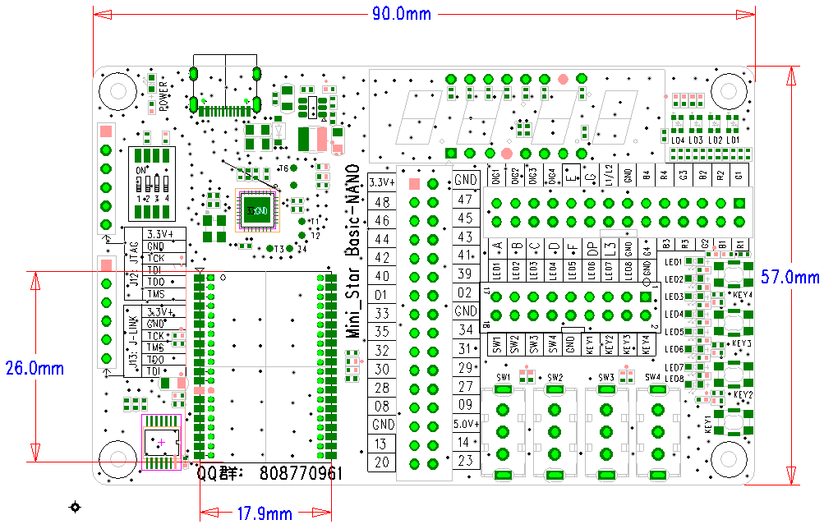

# 开发板详细介绍

## MiniStar nano核心板

### 概述

GW1NSR-LV4CQN48P FPGA产品资源信息如表3‑1所示。

表3‑1 GW1NSR-LV4CQN48P系列 FPGA产品信息列表

|  |  |
| --- | --- |
| 器件 | GW1NSR-4C |
| 逻辑单元(LUT4) | 4608 |
| 寄存器(FF) | 3456 |
| 块状静态随机存储器  BSRAM(bits) | 180K |
| 块状静态随机存储器数目  BSRAM(个) | 10 |
| 用户闪存(bits) | 256K |
| HyperRAM(bit) | 64M |
| 乘法器(18x18Multiplier) | 16 |
| 锁相环(PLLs) | 2 |
| OSC | 1，精度±5%。 |
| 硬核处理器 | Cortex-M3 |
| I/O Bank 总数 | 4 |
| 最大用户I/O 数 | 39 |
| 核电压 | 1.2V |

### I/O BANK 说明

GW1NSR系列FPGA产品分为四个I/O BANK区，图3‑1为GW1NSR 系列FPGA产品的I/O BANK整体示意图。图3‑2为QN48P封装管脚分布示意图。

图3‑1 GW1NSR-LV4CQN48P产品I/O BANK分布图

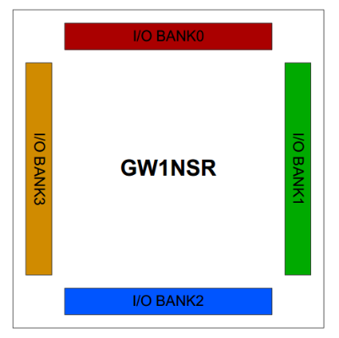

图3‑2 GW1NSR-LV4CQN48P FPGA封装管脚分布示意图（顶视图）

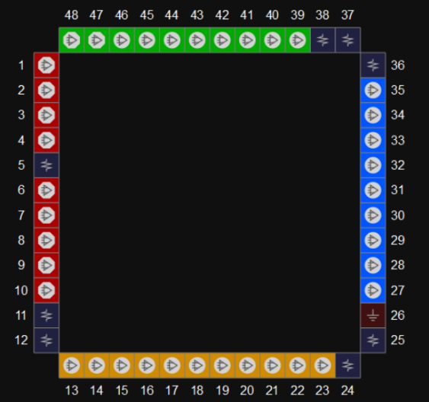

表3‑2 FPGA I/O BANK电压及功能分布

|  |  |  |  |  |
| --- | --- | --- | --- | --- |
| BANK | 电压 | 功能 | I/O占用 | 供电 |
| 0 | 3.3V | JTAG | 4个GPIO | VCCO_0供3.3V |
| IO扩展 | 1对差分对，2个GPIO。 |
| 1 | 3.3V | IO扩展 | 5对差分对 | VCCO_1供3.3V |
| 2 | 3.3V | IO扩展 | 4对差分对，1个GPIO。 | VCCO_2供3.3V |
| 3 | 1.8V | 27MHz时钟 | 1个GPIO | VCC3V3通过LDO生成1.8V电源 |
| IO扩展 | 4个GPIO |
| SPI-Flash | 5个GPIO |

图3‑3 MiniStar nano核心板管脚分布示意图

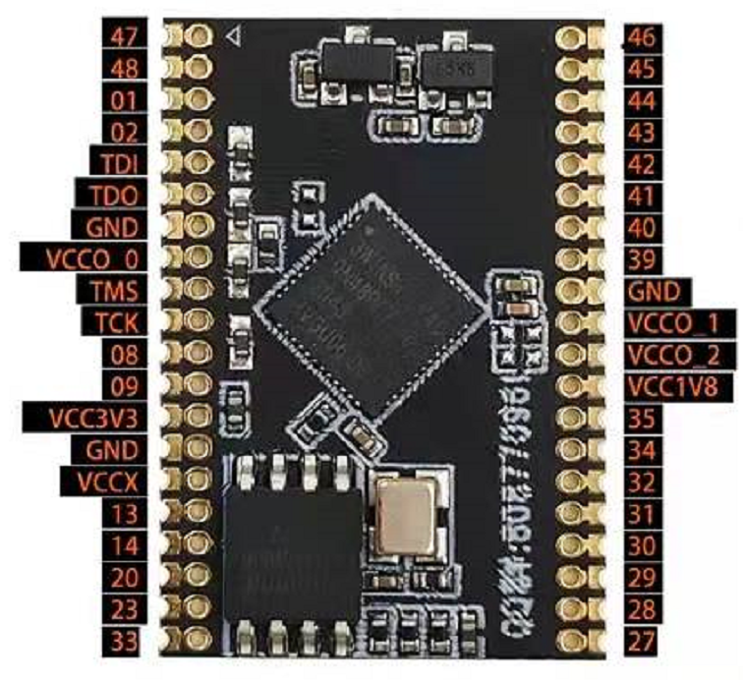

### 时钟

#### 概述

开发板为FPGA提供了27MHz有源晶振，连接到了全局时钟引脚。

#### 时钟电路图

图3‑4时钟原理图

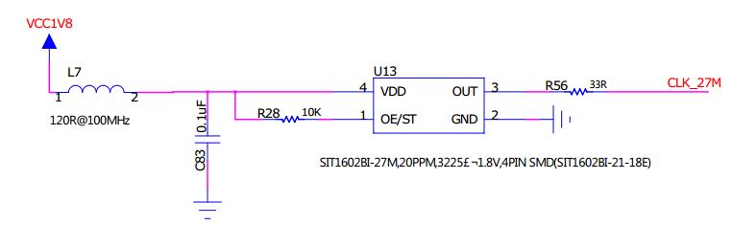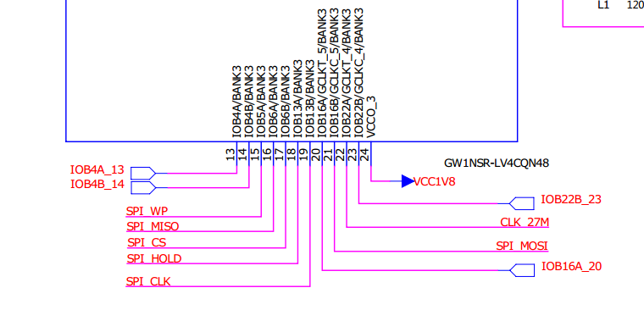

#### 管脚分配

表3‑3 FPGA时钟与复位管脚分配

|  |  |  |  |  |
| --- | --- | --- | --- | --- |
| 信号名称 | FPGA管脚序号 | BANK | 描述 | I/O电平 |
| CLK_27MHZ_IN | 22 | 3 | 27MHz有源晶振输入 | 1.8V |

### Flash

#### 概述

开发板为FPGA提供了一个外置的SPI存储器（64Mbit），型号为：W2564DWSSIG。

#### Flash电路图

图3‑5 Flash连接原理图

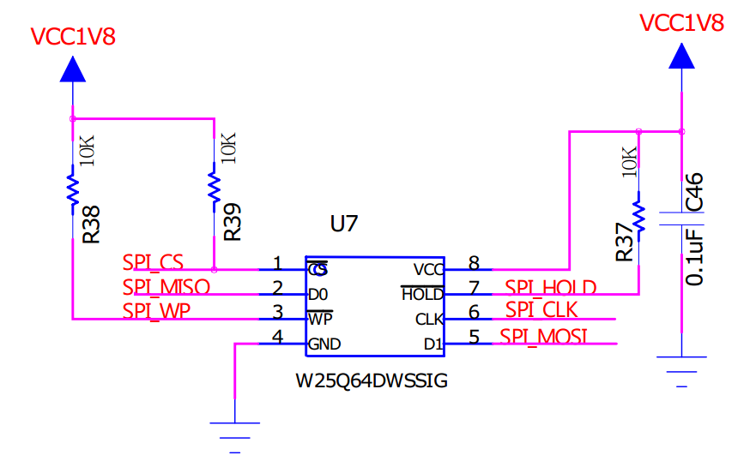

#### 管脚分配

表3‑4 FPGA SPI Flash管脚分配

|  |  |  |  |  |
| --- | --- | --- | --- | --- |
| 信号名称 | FPGA管脚序号 | BANK | 描述 | I/O电平 |
| SPI_CS | 17 | 3 | SPI片选信号 | 1.8V |
| SPI_MISO | 16 | 3 | SPI主机输入从机输出信号 | 1.8V |
| SPI_WP | 15 | 3 | SPI写保护信号 | 1.8V |
| SPI_MOSI | 21 | 3 | SPI主机输出从机输入信号 | 1.8V |
| SPI_CLK | 19 | 3 | SPI时钟信号 | 1.8V |
| SPI_HOLD | 18 | 3 | SPI保持信号 | 1.8V |

### 扩展IO

#### 概述

板卡包含4组扩展IO，分别由4个1.25mm-10P排针/邮票孔对外连接。

* 第一组包含：Bank0电源输入，2对差分对GPIO，JTAG接口；
* 第二组包含：DC3.3V电源输入，2对差分对GPIO，3个单端GPIO，辅助电源VCCX输入（建议使用最高电压的bank电源，MiniStar nano Experiment Kit提供3.3V）；
* 第三组包含：Bank2电源输入，DC1.8V电源输出，Bank2的4对差分对GPIO；
* 第四组包含：Bank1电源输入，Bank1的4对差分对GPIO。

#### 扩展IO原理图

图3‑6扩展原理图

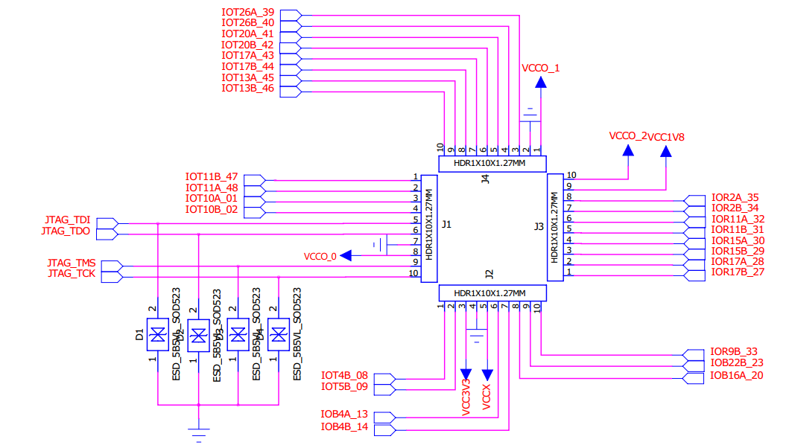

#### 管脚分配

表3‑5扩展IO管脚分配

| 信号名称 | FPGA管脚序号 | BANK | 描述 | I/O电平 |
| --- | --- | --- | --- | --- |
| IOT10A_01 | 1 | 0 | 差分对 | VCCO_0 |
| IOT10B_02 | 2 | 0 |
| IOT4B_08 | 8 | 0 | GPIO |
| IOT5B_09 | 9 | 0 | GPIO |
| IOR17B_27 | 27 | 2 | 差分对 | VCCO_2 |
| IOR17A_28 | 28 | 2 |
| IOR15B_29 | 29 | 2 | 差分对 |
| IOR15A_30 | 30 | 2 |
| IOR11B_31 | 31 | 2 | 差分对 |
| IOR11A_32 | 32 | 2 |
| IOR9B_33 | 33 | 2 | GPIO |
| IOR2B_34 | 34 | 2 | 差分对 |
| IOR2A_35 | 35 | 2 |
| T26A_39 | 39 | 1 | 差分对 | VCCO_1 |
| IOT26B_40 | 40 | 1 |
| IOT20A_41 | 41 | 1 | 差分对 |
| IOT20B_42 | 42 | 1 |
| IOT17A_43 | 43 | 1 | 差分对 |
| IOT17B_44 | 44 | 1 |
| IOT13A_45 | 45 | 1 | 差分对 |
| IOT13B_46 | 46 | 1 |
| IOT11B_47 | 47 | 1 | 差分对 |
| IOT11A_48 | 48 | 1 |
| IOB22B_23 | 23 | 3 | GPIO | 1.8V |
| IOB16A_20 | 20 | 3 | GPIO |
| IOB4A_13 | 13 | 3 | 差分对 |
| IOB4B_14 | 14 | 3 |

## MiniStar nano底板

### 下载

#### 概述

开发板提供USB下载接口，由USB转换芯片来实现。内部ARM Cortex-M3硬核处理器下载也通过同一组IO下载。当需调试下载ARM核时需要保持USB供电，同时拨动拨码开关断开USB转JTAG模块的连接。

下载的连接示意图如图3‑5所示。

#### USB下载电路

图3‑7 FPGA下载电路原理图



#### 管脚分配

表3‑6下载电路管脚分配

|  |  |  |  |  |
| --- | --- | --- | --- | --- |
| 信号名称 | FPGA管脚序号 | BANK | 描述 | I/O电平 |
| FPGA_ TMS | 6 | 0 | TMS | 3.3V |
| FPGA_ TCK | 7 | 0 | TCK | 3.3V |
| FPGA_ TDI | 3 | 0 | TDI | 3.3V |
| FPGA_ TDO | 4 | 0 | TDO | 3.3V |

### 电源

#### 概述

开发板通过Type-C USB接口提供DC5V输入，设置有1.5A过流保护,防反接保护。

#### 电源系统分配

图3‑8电源电路



### LED

#### 概述

开发板中有用户LED 8个，可通过LED灯显示所需状态。将LED的控制连接器与扩展IO连接器进行连接后，可通过以下方式对 LED灯进行测试。

* 当FPGA对应管脚输出信号为逻辑高电平时，LED熄灭；
* 当输出信号为低电平时，LED点亮。

#### LED 电路

图3‑9 LED电路原理图

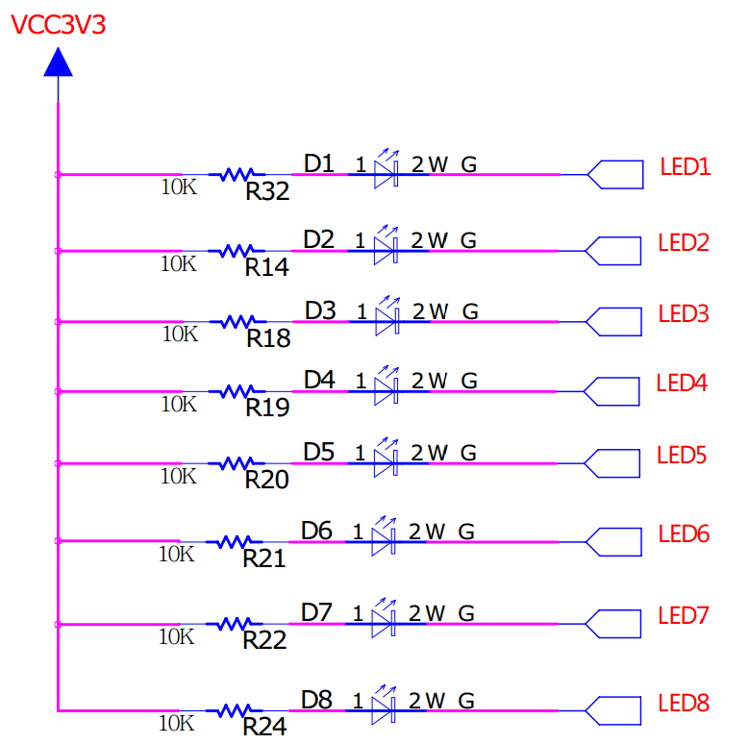 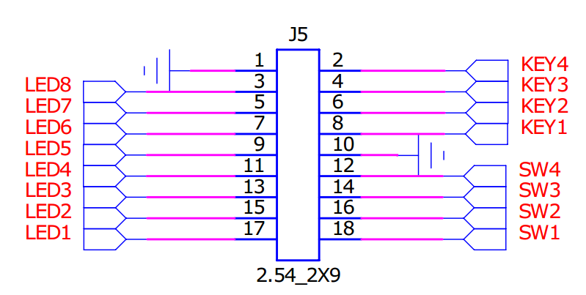

#### 管脚分配

开发板中有用户扩展IO可自行连接，将J5连接器上LED相关控制端口用杜邦线连接到扩展IO连接器J2上对应的IO，即对LED做了IO分配。

### 按键

#### 概述

开发板有4个按键开关，用户可通过手动控制向对应FPGA管脚输入低电平，可作为测试控制输入使用 (按下为低电平)。

#### 按键电路

图3‑10按键电路原理图

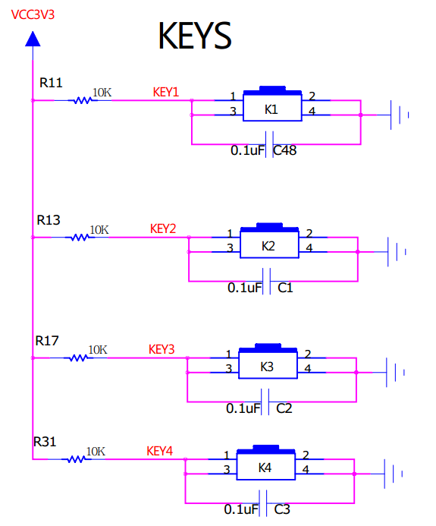 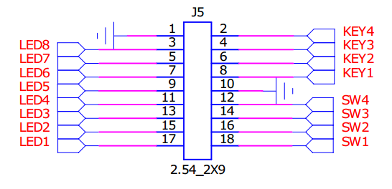

#### 管脚分配

开发板中有用户扩展IO可自行连接，将J5连接器上KEY相关控制端口用杜邦线连接到扩展IO连接器J2上对应的IO，即对按键做了IO分配。

### 拨码开关

#### 概述

开发板有4个拨码开关，用户可通过手动控制向对应FPGA管脚输入低电平，可作为测试控制输入使用。

#### 按键电路拨码开关电路

图3‑11拨码开关电路原理图

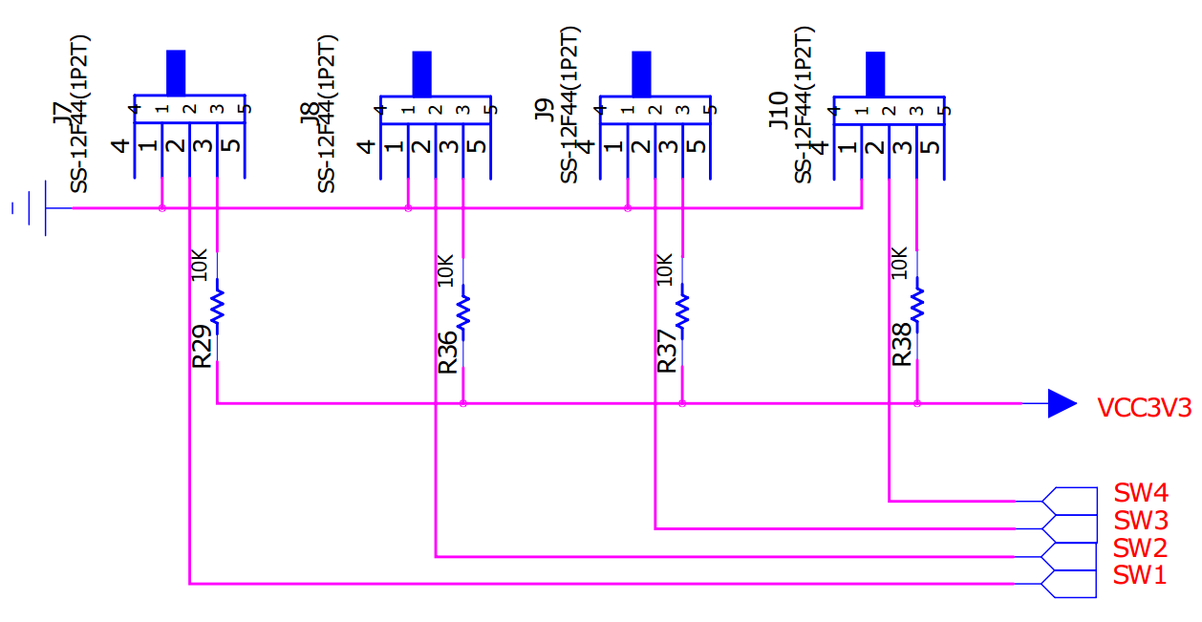 

#### 管脚分配

开发板中有用户扩展IO可自行连接，将J5连接器上拨码开关相关控制端口用杜邦线连接到扩展IO连接器J2上对应的IO，即对拨码开关做了IO分配。

### RGB三色灯

#### 概述

开发板有4个RGB三色灯，将RGB的控制连接器与扩展IO连接器进行连接后，FPGA可控制RGB显示不同的状态。

#### RGB灯电路

图3‑12 RGB三色灯电路原理图

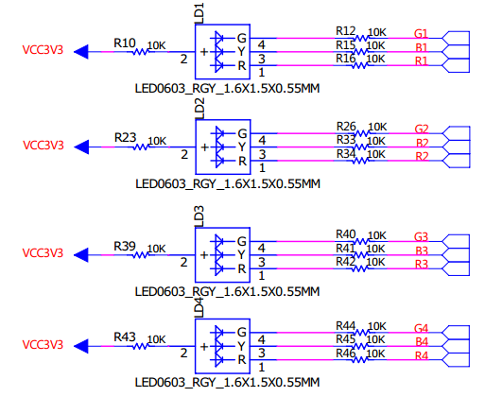 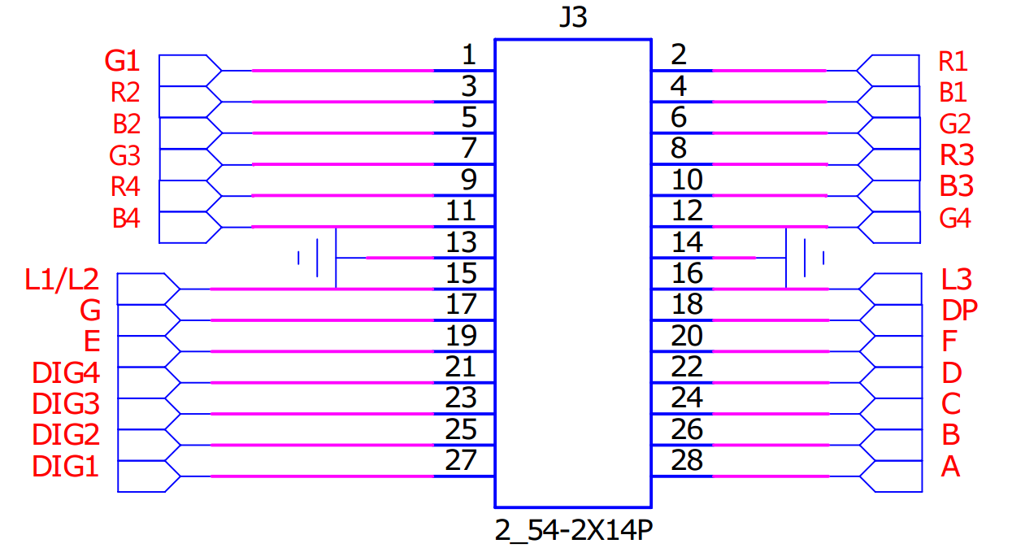

#### 管脚分配

开发板中有用户扩展IO可自行连接，将J3连接器上KEYRGB灯相关控制端口用杜邦线连接到扩展IO连接器J2上对应的IO，即对RGB三色灯做了IO分配。

### 数码管

#### 概述

开发板有1个4位8段带时钟显示的数码管，将数码管的控制连接器与扩展IO连接器进行连接后，FPGA可控制RGB显示不同的状态。

#### RGB灯电路数码管电路

图3‑13数码管电路原理图

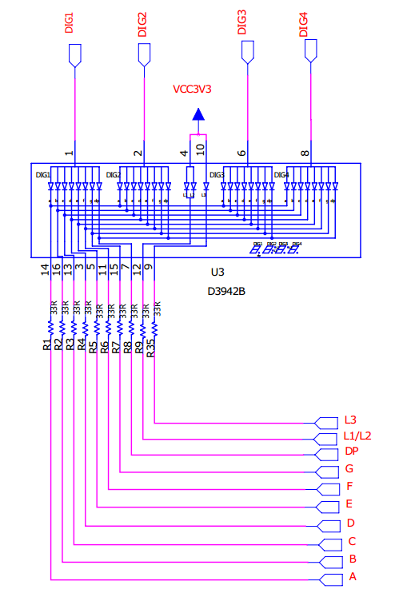 

#### 管脚分配

开发板中有用户扩展IO可自行连接，将J3连接器上KEY数码管相关控制端口用杜邦线连接到扩展IO连接器J2上对应的IO，即对数码管做了IO分配。

### 核心板IO扩展连接器

#### 概述

开发板将所有核心板的IO扩展都连接在一个双排2.54的排针J2上，方便用户自行使用。

#### RGB灯电路扩展IO电路

图3‑14扩展IO电路原理图

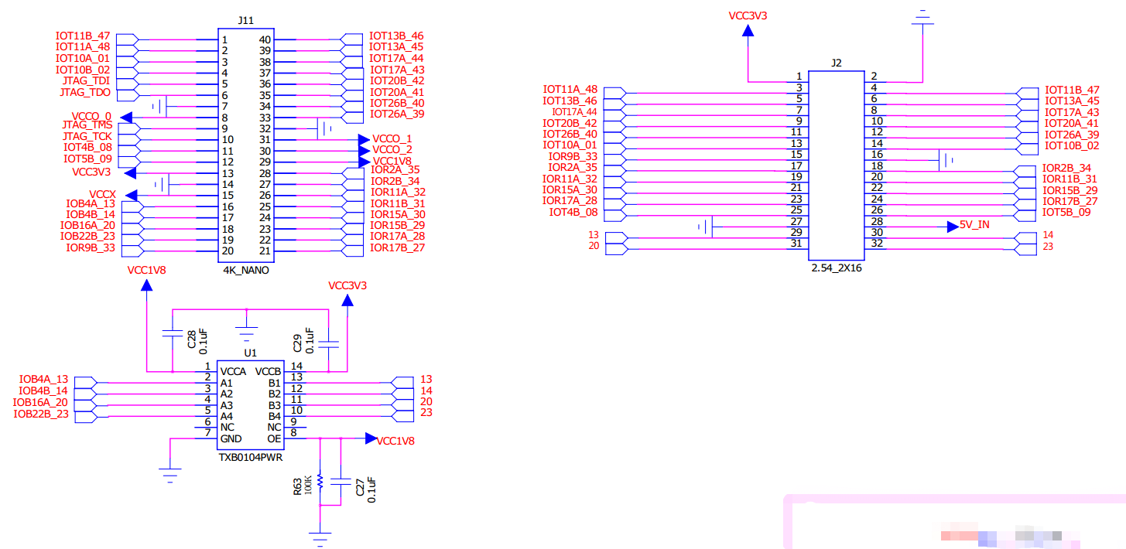

#### 管脚分配

开发板中的用户扩展IO可给用户更具实际需求自行连接，将对应外设的控制IO连接到J2连接器就可使用MiniStar nano核心板控制或获取外设的状态；J2连接器的管脚分配如下。

表‑7下载电路管脚分配 ?J2连接器的管脚分配

| J2管脚 | FPGA管脚序号 | 描述 | I/O电平 |
| --- | --- | --- | --- |
| 1 | ­­- | 电源3.3V | - |
| 2 | - | 地 | - |
| 3 | 48 | IO | 3.3V |
| 4 | 47 | IO | 3.3V |
| 5 | 46 | IO | 3.3V |
| 6 | 45 | IO | 3.3V |
| 7 | 44 | IO | 3.3V |
| 8 | 43 | IO | 3.3V |
| 9 | 42 | IO | 3.3V |
| 10 | 41 | IO | 3.3V |
| 11 | 40 | IO | 3.3V |
| 12 | 39 | IO | 3.3V |
| 13 | 01 | IO | 3.3V |
| 14 | 02 | IO | 3.3V |
| 15 | 33 | IO | 3.3V |
| 16 | - | 地 | ­- |
| 17 | 35 | IO | 3.3V |
| 18 | 34 | IO | 3.3V |
| 19 | 32 | IO | 3.3V |
| 20 | 31 | IO | 3.3V |
| 21 | 30 | IO | 3.3V |
| 22 | 29 | IO | 3.3V |
| 23 | 28 | IO | 3.3V |
| 24 | 27 | IO | 3.3V |
| 25 | 08 | IO | 3.3V |
| 26 | 09 | IO | 3.3V |
| 27 | - | GND | - |
| 28 | - | 5V电源 | - |
| 29 | 13 | IO | 3.3V |
| 30 | 14 | IO | 3.3V |
| 31 | 20 | IO | 3.3V |
| 32 | 23 | IO | 3.3V |

# 开发板使用

## 工程导入

具体软件操作说明参见*[SUG100，Gowin云源软件用户手册](http://cdn.gowinsemi.com.cn/SUG100.pdf)*。

1. 直接点击.gprj文件；
2. 进入开发软件后点击“文件 > 打开”选择.gprj文件导入。

图4‑1 工程导入

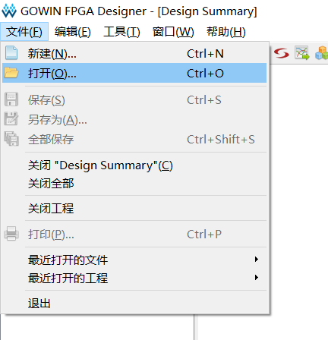

## 程序编译和下载

1. 编写完程序之后保存点击“Process > Place & Route”编译，编译通过之后前面会出现绿勾；

图4‑2 点击Place & Route

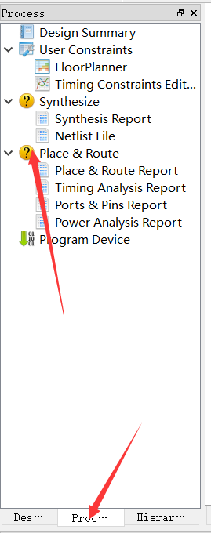

图4‑3 编译成功

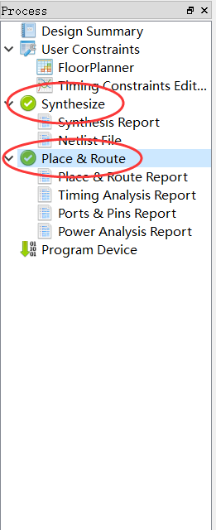

1. 编译通过后双击“Program Device”弹出下载窗口，点击开始下载。

图4‑4 双击Program Device

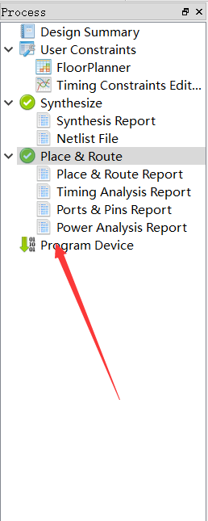

图4‑5 下载窗口

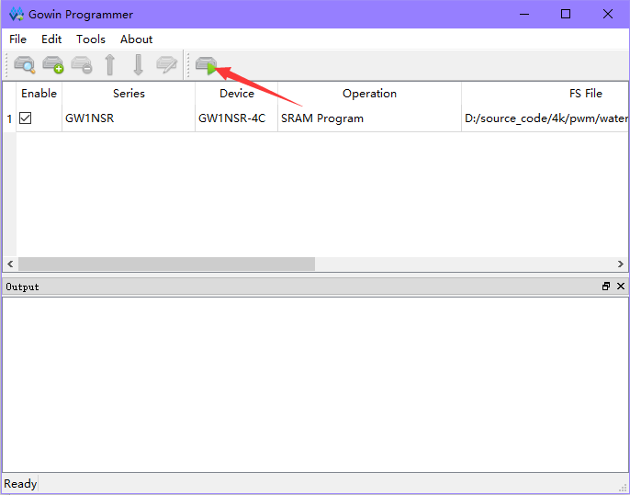

## 例程操作及现象说明

开发板套配套视频，将在Bilibili（网址：<https://space.bilibili.com/507416742>）等网站及相关公众号发布欢迎关注。

## 硬件与软件下载

GW1NS-4C器件内嵌ARM Cortex-M3硬核处理器，若要使用EMPU，需要在高云半导体云源软件的Programmer下载软件下载Gowin_EMPU (GW1NS-4C) 硬件设计码流文件和软件编程设计二进制BIN文件。在下载界面双击Device下的器件，GW1NS-4C/GW1NSR-4C下载选项配置如下图所示。

图4‑6 Device configuration窗口

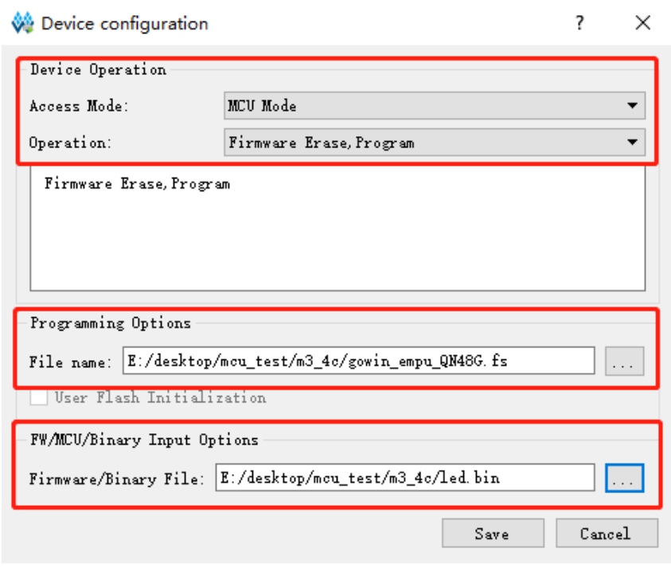

GW1NS-4C上EMPU的使用可参考Gowin官方的文档和参考设计：<http://www.gowinsemi.com.cn/prodshow_view.aspx?TypeId=71&Id=186&FId=t31:71:31#IP>。可参考以下手册：

* [IPUG930, Gowin_EMPU(GW1NS-4C)快速设计参考手册](http://cdn.gowinsemi.com.cn/IPUG930.pdf)
* [IPUG931, Gowin_EMPU(GW1NS-4C)软件编程参考手册](http://cdn.gowinsemi.com.cn/IPUG931.pdf)
* [IPUG932, Gowin_EMPU(GW1NS-4C)硬件设计参考手册](http://cdn.gowinsemi.com.cn/IPUG932.pdf)
* [IPUG928, Gowin_EMPU(GW1NS-4C)IDE软件参考手册](http://cdn.gowinsemi.com.cn/IPUG928.pdf)
* [IPUG929, Gowin_EMPU(GW1NS-4C)串口调试参考手册](http://cdn.gowinsemi.com.cn/IPUG929.pdf)
* [RN933, Gowin_EMPU(GW1NS-4C)软件和硬件设计发布说明](http://cdn.gowinsemi.com.cn/RN933.pdf)

## 开发板使用注意事项

1. 开发板使用时，注意轻拿轻放，并做好静电防护；
2. 对内部 Flash 或外部 Flash下载 bitstream文件时，需设置MODE 脚状态在正确的配置值上；
3. 连接模块时，必须先断电。

|  |
| --- |
|  |
|  |
|  |
|  |
|  |
|  |
|  |
|  |
|  |
|  |
|  |
|  |
|  |
|  |
|  |